XXI. ÖVEGES JÓZSEF FIZIKAVERSENY
ELSŐ FORDULÓ, 2011. február 1.

SZÁMÍTÁSOS FELADATOK

1. feladat:

A horgászok télen léket vágnak a tó jegén, hogy a halak oxigénhez jussanak. A jég 20 cm vastag, tehát már a beszakadás veszélye nélkül rá lehet menni. A lék alaplapja egy 2 m oldalú négyzet. Mekkora tömegű horgászt bírna el a lékből kivágott, vízen úszó jégtábla anélkül, hogy a horgász lába beleérne a vízbe? A víz sűrűsége 1 kg/dm³; a jég sűrűsége 0,9 kg/dm³.

2. feladat:
A gyógyturizmus növekedésével egyre több helyen fedezik fel a helyi termálkutak gyógyhatását, és építenek rájuk fürdőket. Az egyik gyógyfürdő 10 m×15 m-es medencéjében 80 cm magasan áll a 30 °C-os termálvíz. Hány °C-os lesz a medence vize, ha ezt követően 1 m magasságig töltik fel 60 °C-os termálvízzel? (A víz hőtágulásától eltekintünk.) A víz fajhője 4,2 kJ/kg ∙ °C; sűrűsége 1000 kg/m³.

3. feladat:
A nagy költségigényű vízhálózat kímélése, valamint a vezetékes víz folyamatos drágulása miatt egyre több kerttulajdonos furat saját kutat kertje öntözéséhez. Az egyik házi vízmű a fúrt kútból 30 m-es magasságba 72 liter vizet juttat fel percenként. A szivattyú hatásfoka 60%. Tételezzük fel, hogy 1 óráig öntöznek. Hányszorosát fizetné a kerttulajdonos, ha vezetékes vízzel öntözne? 1 kWh elektromos energia ára 35 Ft. 1 m³ vezetékes víz ára 380 Ft.

KÉRDÉSEK
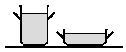

1. A fazékban levő vizet átöntjük a lábosba. Hasonlítsd össze a két edényben levő víz súlyát, az edények aljára ható nyomóerőt és az edények aljára ható hidrosztatikai nyomást!
Egészítsd ki az alábbi mondatokat a megfelelő szavakkal!
a) A víz súlya a lábosban …………………………., mint a fazékban.
b) A lábos aljára ható nyomóerő ………………………, mint a fazék aljára ható nyomóerő.
c) A lábos aljára ható hidrosztatikai nyomás ……………………………., mint a fazék aljára ható hidrosztatikai nyomás.
2. A két egyenlő méretű és azonos anyagú tégla közül kettétörjük az egyiket. Az egész téglát és az egyik fél téglát egymás mellé tesszük a vízszintes talajra. Mindegyik tégla a legnagyobb lapjával érintkezik a talajjal. Hasonlítsd össze az egész és fél téglára ható gravitációs erőt, sűrűségüket és a talajra ható nyomásukat! Írd a megfelelő relációs jeleket (< = >) a fizikai mennyiségek jelei közé!
egész tégla fél tégla
a) Gravitációs erő F_{e} ………… F_{f}
b) Sűrűség ρ_{e} ………… ρ_{f}
c) Nyomás p_{e} ………… p_{f}

3. Az alábbi táblázat a gepárd sebessége és mozgási
energiája közötti összefüggést mutatja. Írd az alábbi mondatok után a pontokra, hogy melyik az igaz, illetve a hamis állítás!
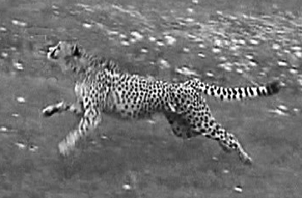
Sebesség | 20 km/h | 40 km/h | 60 km/h | 80 km/h
Mozgási energia | 1000 J | 4000 J | 9000 J | 16 000 J

a) Ha 2-szer nagyobb a gepárd sebessége, akkor 2-szer nagyobb a mozgási energiája …..………
b) Ha 4-szer nagyobb a gepárd sebessége, akkor 16-szor nagyobb a mozgási energiája. ………
c) A gepárd sebessége és mozgási energiája között egyenes arányosság van. ………..
4. Egy változtatható feszültségű áramforrást és egy ellenállást tartalmazó áramkörben 1,2 A az áramerősség. Mekkora lesz az áramerősség akkor, ha
a) kétszeresére növeljük a feszültséget és az ellenállást is? I_{a} = ………
b) felére csökkentjük a feszültséget és változatlanul hagyjuk az ellenállást? I_{b} = ………
c) változatlanul hagyjuk a feszültséget és felére csökkentjük az ellenállást? I_{c} = ………
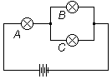5. Az ábrán látható áramkörben levő izzók mindegyike ugyanakkora ellenállású. Egészítsd ki az alábbi mondatokat a fele akkora, ugyanakkora vagy a kétszer akkora szavak közül a megfelelővel!
a) Az A izzó ellenállása …………………...……., mint a B és C izzó eredő ellenállása.
b) A B izzón áthaladó áram erőssége ..…..………………….., mint az A izzón áthaladó áram erőssége.
c) Az A izzó két kivezetése között mért feszültség ……………………., mint a B és a C izzó két kivezetése között mért feszültség.
6. Színültig töltöttük vízzel a poharat. Három kávéskanálnyi porcukrot tudtunk a vízbe szórni anélkül, hogy a víz kicsordult volna a pohárból. Miként lehetséges ez?
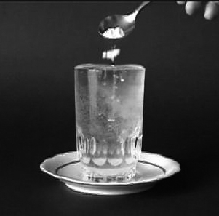
Írd a mondatok után, hogy melyik igaz, illetve hamis állítás.
a) A feloldódott cukornak nincs térfogata. ………………….
b) A cukor oldódásakor csökken a víz sűrűsége. ……………
c) A víz nem tölti ki hézagmentesen a poharat. ……………..

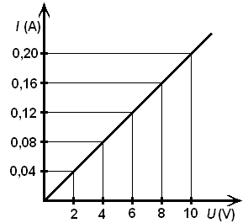 7. A grafikon a vasaló fűtőszálán áthaladó áram
erősségét mutatja akkor, ha a fűtőszálat különböző feszültségű áramforráshoz kapcsoltuk.
(Tekintsünk el a hő okozta ellenállás-változástól!)
a) Mekkora az áramerősség 8 V feszültség esetén? ……...
b) Mekkora az ellenállása a fűtőszálnak? ………………..
c) Mekkora lenne az áramerősség 230V esetén? ………..
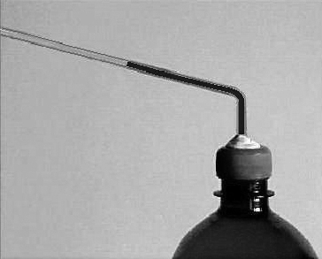

8. Melegítjük a palackban levő színes vizet. Írd a mondatok után a megfelelő szót (nő, csökken, ugyanakkora)! Mit állapíthatunk meg a csőben levő vízoszlop hosszáról akkor, ha
a) 2 °C-ról 4 °C-ra nő a víz hőmérséklete? ……………………..
b) 6 °C-ról 10 °C-ra nő a víz hőmérséklete? ……………………..
c) 2°C-ról 6 °C-ra nő a víz hőmérséklete? ……………………

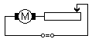9. Egészítsd ki a kapcsolási rajz alapján a következő
mondatokat a megfelelő szavakkal!
a) A motor ellenállása ……………………., mint a változtatható ellenállás és a motor együttes, eredő ellenállása.
b) A motor két kivezetése között mért feszültség…………………, mint az áramforrás feszültsége.
c) A változtatható ellenálláson áthaladó áram erőssége ………………………., mint a motoron

áthaladó áram erőssége.
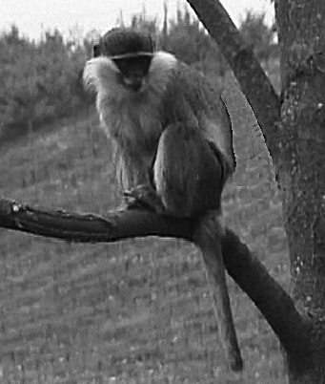

10. A fán ülő majom 2000 J munkát végzett, miközben felmászott a 10 m magasan levő faágra.
a) Mekkora volt a majom teljesítménye, ha 4 másodperc alatt jutott fel a földről a faágra? ………….
b) Mekkora a majom helyzeti energiája a talajhoz képest? ………….
c) Mekkora a majom tömege? ……………..
11. A grafikon a foszfor hőmérséklet-változását
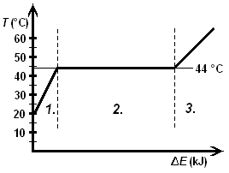mutatja a belsőenergia-változás függvényében. Egészítsd ki az alábbi mondatokat a megfelelő szavakkal (nő, csökken, nem változik)!
a) A foszfor hőmérséklete az 1. szakaszban ………..…,
belső energiája …………………..
b) A foszfor hőmérséklete a 2. szakaszban ……………………,
belső energiája ………………

c) A foszfor hőmérséklete a 3. szakaszban ……………………,
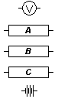belső energiája ………………

12. Áramkört létesítünk a 6 V feszültségű telepből, a 3 darab
100 Ω-os ellenállásból és a feszültségmérő műszerből! Egészítsd ki a
rajzot az alábbi feltételeknek megfelelően!
a) Az eredő ellenállás 150 Ω legyen!
b) Az egyik ellenálláshuzal két kivezetéséhez kapcsolt műszer
4 V feszültséget mutasson!
c) Az A ellenálláson áthaladó áram erőssége 2-szer akkora legyen,
mint a C ellenálláson áthaladó áram erőssége!

13. A léggömb 2 m magasságban lebeg a szobában. Írd a
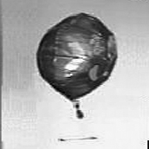
kipontozott helyekre a kisebb, nagyobb, ugyanakkora szavak közül
a megfelelőket!
a) A léggömbre ható felhajtóerő …..………………………, mint a léggömbre ható gravitációs erő.
b) A levegő sűrűsége 2 m magasságban ………………..… , mint a léggömb átlagos sűrűsége.
c) A levegő sűrűsége a padló közelében …..… ……………., mint a mennyezet közelében.

14. Vizet öntünk az alkoholhoz. A víz sűrűsége 1 g/cm³, az alkohol sűrűsége 0,8 g/cm³. Kösd össze vonallal a bal oldali sűrűség-adatokat a jobb oldali válaszok közül a megfelelővel!
A víz és alkohol keverékének a sűrűsége
a) 1,8 g/cm³. Lehetséges.
b) 0,9 g/cm³. Nem lehetséges.
c) 0,8 g/cm³-nél nagyobb, 1 g/cm³-nél kisebb. Biztos.
15. A Tihanyi Múzeum Eötvös Loránd munkásságát bemutató kiállításán a következőket olvastuk: 1 g tömegű fémet úgy megnyújtunk, hogy az 25-ször körülérje a Földet, s ebből levágunk egy 1 mm-es darabkát. E fémdarabka súlyával egyenlő erőt is méri a torziós inga.
Képzeljük el, hogy 1 g vasat, illetve 1 g alumíniumot nyújtanánk meg ilyen mértékben! Írd a kisebb, nagyobb, ugyanakkora szavak közül a megfelelőt az alábbi mondatokba!
a) Az 1 mm-es alumíniumdarabkának ……………………… lenne a
keresztmetszete, mint az 1 mm-es vasdarabkának.
b) Az 1 mm-es alumíniumdarabkának …………………….…... lenne a
térfogata, mint az 1 mm-es vasdarabkának.
c) Az 1 mm-es alumíniumdarabkának ………………….…….. lenne a
súlya, mint az 1 mm-es vasdarabkának.
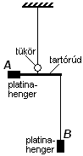

16. Az Eötvös féle torziós ingát úgy állítják fel a mérőhelyen, hogy a vízszintes, vastag tartórúd észak-déli irányban álljon, és az A-val jelzett platinahenger dél felé mutasson. (A nagyobb sűrűségű anyag irányába fordul el a B platinahenger felőli ingaszár.) Milyen irányban fordul el a tartórúd az alábbi feltételek mellett? (Felülről nézzük a tartórudat.) Jelöld + jellel válaszodat a táblázatban!
Az elfordulás iránya: az óramutató járásával… | egyező | ellentétes | Nincs el-  mozdulás
Az elfordulás iránya: az óramutató járásával… | irányban |  | Nincs el-  mozdulás
a) Keletre a mélyben nagyobb sűrűségű az anyag
b) Nyugatra a mélyben kisebb az anyag sűrűsége
c) Északra a mélyben nagyobb sűrűségű anyag van.

17. A Balaton jegén Eötvös Loránd és munkatársai csak éjszaka végezték a méréseket a torziós ingával. Miért? Írd az alábbi mondatok után, hogy melyik állítás igaz, illetve hamis!
a) A pontos méréseket csak az éjszakai csendben lehetett elvégezni. …………….
b) Éjszaka nem zavarta a Nap sugárzása és egyoldalú melegítő hatása az érzékeny eszközöket. ……….
c) Napfénynél nehezebb lett volna megállapítani a torziós ingán levő tükör elfordulását. ………..

A 2. (megyei, fővárosi) forduló időpontja 2011. április 5. (kedd) 14 óra.
A 2. fordulóban számolásos-, teszt- és fizikatörténeti feladatokat kell megoldania a tanulóknak.
Lásd honlapjainkon: Eötvös Loránd a magyar nemzet ékessége

A helyszínt, valamint 2. fordulóra bejutott tanulók névsorát az országos versenybizottság
2010. február 25-e után teszi közzé a honlapjainkon.

